|  |
| --- |
| 설명가능한 AI와 생성형 AI 기반 개인 맞춤형 심혈관 질환 예측 시스템 |
|  |
| 오승현1, 김현희2  1동덕여자대학교 컴퓨터학과  2동덕여자대학교 정보통계학과  20230808@doungduk.ac.kr, heekim@doungduk.ac.kr |
|  |
| Explainable and Generative AI-based Personalized Cardiovascular Disease Prediction System |
|  |
| Seung-Hyun OH1, Hyon Hee Kim 2  1Dept. of Computer Science, Doungduk Women’s University  2Dept. of Information and Statistics, Doungduk Women’s University |
|  |
| **요 약**  본 연구에서는 설명 가능한 AI와 생성형 AI를 활용하여 심혈관 질환 위험을 예측하고 개인 맞춤형 건강 조언을 제공하는 시스템을 구현하였다. 예측 모델로XGBoost를 사용하여 precision 0.75, recall 0.70, f1-score 0.72 그리고 accuracy 0.73의 예측 성능을 달성하였으며, SHAP 값을 통해 결과에 영향을 미친 주요 변수를 시각화하여 제시하였다. 또한 Gemini API를 활용하여 사용자 특성에 맞춘 생활습관 개선을 위한 조언을 생성하여 제공하였다. 제안하는 시스템은 사용자의 건강 위험도에 대한 이해를 높이고 행동 변화를 유도함으로써 심혈관 질환 예방에 기여할 수 있다. |
|  |

1. 서론

심혈관 질환(Cardiovascular Disease, CVD)은 전 세계적으로 주요한 사망 원인 중 하나로서[1], 조기 예측 및 예방의 중요성이 계속해서 부각되고 있다[2]. 최근 모바일 기반의 심혈관 질환 예측 앱과 웹 시스템이 증가하고 있지만 실질적인 활용에는 여러 한계가 존재한다. 많은 심혈관질환 예측 앱들이 단순한 수치나 텍스트 형식의 결과만을 제공하고 있으며, 예측 결과를 직관적으로 이해할 수 있도록 돕는 시각화나 설명 기능은 매우 제한적이다. 또한 대부분의 앱이 사용자 맞춤형 조언이나 피드백을 제공하지 않아 사용자의 행동 변화를 유도하기 어렵다는 점도 지적되었다[3].

본 연구는 설명 가능한 AI (eXplainable AI, XAI) 기법과 생성형 AI 기술을 활용하여, 보다 신뢰성 있고 사용자 친화적인 개인 맞춤형 심혈관 질환 예측 시스템을 구현하였다. 사용자의 입력 정보를 바탕으로 XGBoost 모델을 통해 심혈관 질환 위험도를 예측하고, 예측 결과에 대한 설명을 SHAP(Shapley Additive Explanations)를 통해 제공한다. 나아가 Google의 Gemini API를 연동하여, 예측된 위험도에 따라 개인 맞춤형 건강 조언을 자연어로 제시하는 기능도 함께 제공된다. 이는 사용자가 자신의 건강 관리를 보다 주체적으로 수행할 수 있도록 설계되었다는 점에서 실용적 의의를 지닌다.

1. 시스템 개요

본 시스템은 전체 구조는 사용자 입력 인터페이스, 예측 모델, 설명 기법, 생성형 피드백, 시뮬레이터 등으로 구성되어 있으며, 별도의 설치 없이 웹 브라우저만으로 쉽게 접근 가능하도록 구현되었다. 사용자는 좌측 사이드바를 통해 성별, 나이, 혈압, 키, 몸무게 등 다양한 건강 지표를 입력할 수 있다. 시스템은 이러한 정보를 토대로 XGBoost 모델을 활용해 즉각적으로 심혈관 질환 위험도를 예측하여 이를 퍼센트로 출력한다.

XGBoost에서 모델의 성능 향상을 위해 Grid Search를 통해 하이퍼 파라미터 튜닝을 수행하였으며, 그 결과 최적 하이퍼 파라미터는learining_rate=0.1, max_depth=3, n_estimator=200, subsample=0.7로 설정되었다. 이렇게 만들어진 최종 모델은 Precision=0.75, Recall=0.70, f1-score= 0.72, accuracy=0.73의 성능을 보인다.

또한 (그림 1)에서 볼 수 있는 바와 같이 사용자는 혈압 시뮬레이터 기능을 활용하여 자신의 수축기 및 이완기 혈압 값을 조절한 경우의 위험도를 실시간으로 확인할 수 있다. 이를 통해 사용자는 해당 수치 변화가 위험도 예측에 미치는 영향을 즉각적으로 확인하며 위험 요소의 민감도를 체감할 수 있다.

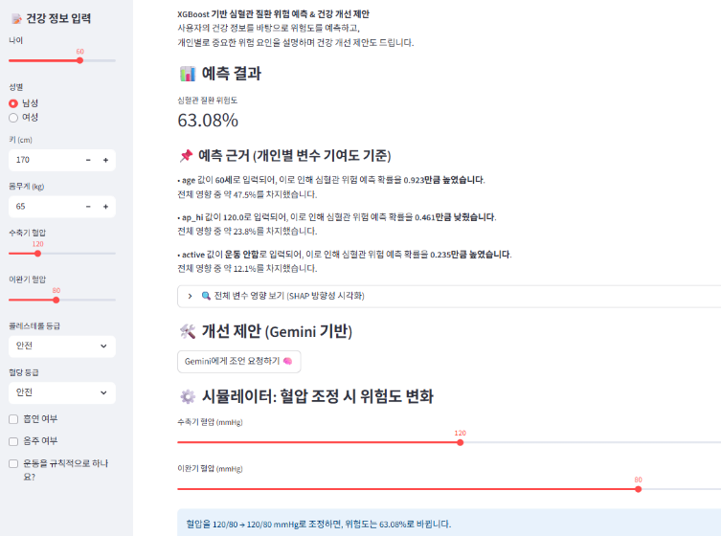(그림 1) 개인 맞춤형 심혈관 질환 예측기 사진.

1. 설명 가능한 인공지능(XAI)과 생성형 AI 활용

본 시스템은 사용자가 자신의 건강 상태를 더 깊이 이해하고 행동 변화를 유도할 수 있도록 설명 가능성 기법을 도입하였다. 이를 위해SHAP(Shapley Additive Explanations) 값을 활용하여 각 변수가 예측에 미친 영향력과 방향을 정량적으로 분석한다. (그림 2)에서 보는 바와 같이 SHAP 분석 결과를 자연어로 된 간단한 해설과 함께 막대그래프 형태로 시각화하여 표현함으로써 모델의 결정 과정을 사용자에게 투명하고 명확하게 전달한다.

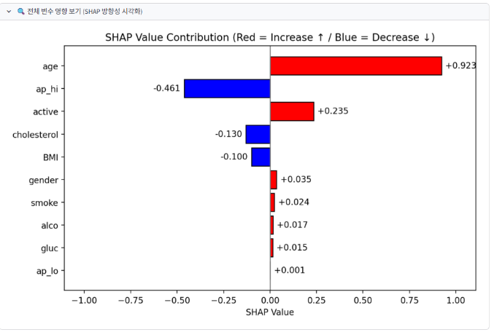

(그림 2) SHAP 기반 변수별 기여도 시각화 사진.

또한, 예측 결과를 기반으로 보다 실용적인 건강 조언을 제공하기 위해, Google의 Gemini API를 연동하여 개인 맞춤형 건강 조언을 자동 생성하는 기능도 함께 제공된다. <표1>에서 보는 바와 같이 사용자의 위험도와 개인 입력 정보를 바탕으로, 구체적인 생활 습관 조정 방안을 자연어 형태로 3-5가지 정도 안내받을 수 있다.

|  |  |
| --- | --- |
| **규칙적인 유산소 운동 시작** | 현재 운동을 하지 않으시는 점이 가장 큰 위험 요소입니다. 주 5회 이상, 30분 이상의 중강도 유산소 운동 (빠르게 걷기, 조깅, 수영, 자전거 타기 등)을 시작하세요. |
| **균형 잡힌 식단 유지** | 혈당과 콜레스테롤 수치는 현재 안전하지만, 앞으로도 건강하게 유지하기 위해 과일, 채소, 통곡물, 저지방 단백질 위주의 균형 잡힌 식단을 유지하는 것이 중요합니다. 포화지방과 트랜스지방 섭취는 줄이고, 나트륨 섭취량도 조절해야 합니다. |

<표 1> Google의 Gemini API 기반 개인 맞춤형 건강 조언

1. 결론 및 향후 연구

본 연구에서는 심혈관 질환 위험도를 예측하고, 설명 가능한 AI (XAI)를 적용하여 위험 요인을 함께 제공하였으며, 생성형 인공지능을 활용하여 조언을 제시하는 개인 맞춤형 심혈관 예측 시스템을 구현하였다. 사용자는 시스템에 건강 지표를 입력하여 위험도 변화를 실시간으로 확인하고 그에 맞는 개선 방향을 제공받을 수 있다.

향후 연구에서는 현재 데이터에서 부족한 20대 이하와 70대 이상의 데이터를 보다 균형 있게 수집하여 예측 모델의 일반화 능력을 향상시키고자 한다.

**참고문헌**

[1] Mensah, G, Fuster, V, Roth, G. A Heart-Healthy and Stroke-Free World: Using Data to Inform Global Action. JACC. 2023 Dec, 82 (25) 2343–2349.

<https://doi.org/10.1016/j.jacc.2023.11.003>

[2] Islam SMS, Maddison R. Digital health approaches for cardiovascular diseases prevention and management: lessons from preliminary studies. Mhealth. 2021 Jul 20;7:41. doi: 10.21037/mHealth-2020-6. PMID: 34345618; PMCID: PMC8326947.

[3] Svenšek A, Gosak L, Lorber M, Štiglic G, Fijačko N  
Review and Comparative Evaluation of Mobile Apps for Cardiovascular Risk Estimation: Usability Evaluation Using mHealth App Usability Questionnaire  
JMIR Mhealth Uhealth 2025;13:e56466